Als je je map met lettertypes opendoet zie je allemaal icoontjes staan , wanneer je dubbelklikt op zo’n icoontje , gaat er een venstertje open en…

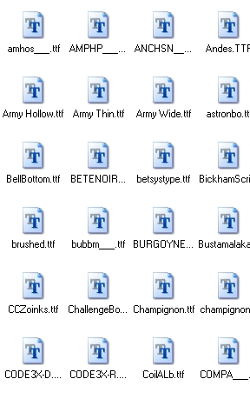
Zie je hoe je lettertype eruit ziet , nu dubbelklik je op zo’n icoontje dan zie je welk lettertype dat is , 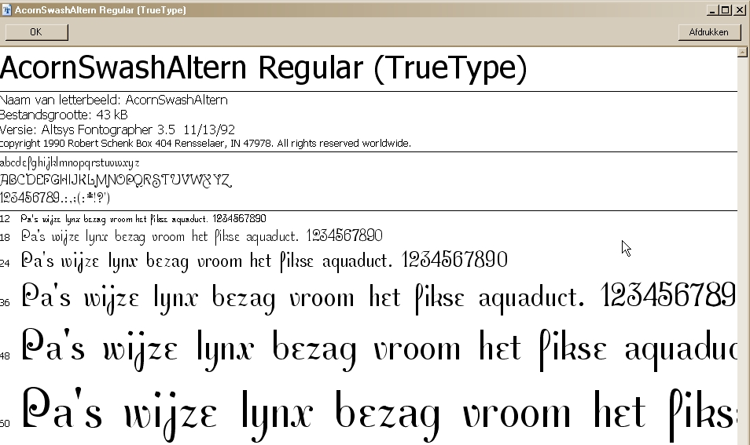 en nu minimaliseer je dat door op dat minnetje rechts van boven te klikken , zo gaat dat blaadje naar beneden in je taakbalk staan en….

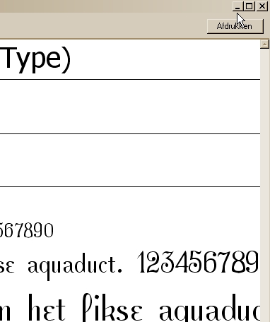

En zal je zien dat het bij je lettertypes in PSP staat
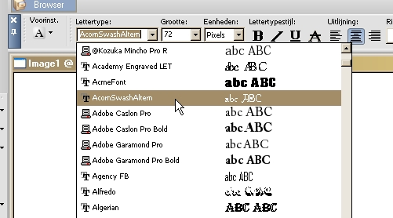

Sluit je nu dat font in je taakbalk dan is het ook uit het programma

